음악과 색깔은 연관이 있다.

- <https://theconversation.com/every-song-has-a-color-and-an-emotion-attached-to-it-45537>

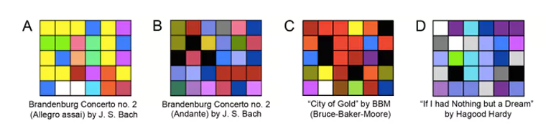

- A :  Bach’s Brandenburg Concerto Number 2 : 밝고 선명한 분위기의 노랑색 계열

- B : a different section of the very same Bach concerto : 어둡고 칙칙한 회색과 파랑색 계열

- C : excerpt from a 1990s rock song : 붉은색과 검은색 또는 어두운 계열

- D : easy listening piano piece : 무채색과 파랑색 계열

We believe that it’s because music and color have common emotional qualities.

[We’ve tested our theory](http://www.pnas.org/content/110/22/8836) by having people rate each musical selection and each color on five emotional dimensions: happy to sad, angry to calm, lively to dreary, active to passive, and strong to weak.

여기서 이미 음악과 색과 감정에 관해서 실험을 한거 같다. 그러나 이것은 인터뷰 형식이었으므로 직접적인 신체변화를 측정한 것보다는 정확성이 낮다고 볼 수 있다.

-<http://nautil.us/issue/26/color/what-color-is-this-song>

We also measured participants’ emotional associations separately for each color and each musical selection by asking them to rate how strongly associated it was with each of eight emotional descriptors that were relevant for both music and color—happy, sad, angry, calm, strong, weak, lively, and dreary—using a linemark ratings scale that ranged from −100 to +100.

- 실험자들에게 직접 무슨 감정과 연관됐는지 물어봤다는데, 이것으로는 직접적인 신체변화 측정이 어려움 또한 happy, sad 등을 글씨로 보여줌. 이 논문 위에 이 놈들이 비판한게 있음

=>Barbiere et al. found that “gray” was associated with sadder music whereas “red,” “yellow,” “green,” and “blue” were associated with happier music (15), but only four musical selections were studied and, more importantly, no actual colors were presented in the selection task, but only words.

- 다른 논문에 관한 비판인데, 비슷한 실험을 했으나, 색깔을 직접 보여준게 아니라 글씨로 써서 주었다는 것임.

=> 그러므로 우리가 happy나 sad를 글씨가 아닌 직접적인 감정을 표현하는 것으로 제공하면 더 정확한 결과를 얻을 수 있을 것으로 사료됨. 예를 들어 누가 보아도 슬픈 영화나, 웃기고 코믹한 영화 또는 드라마 등으로 제공가능 할 듯.